2014年《建设工程项目管理》考试真题

一、单项选择题（共70题，每题1分。每题的备选项中，只有1个符合题意）
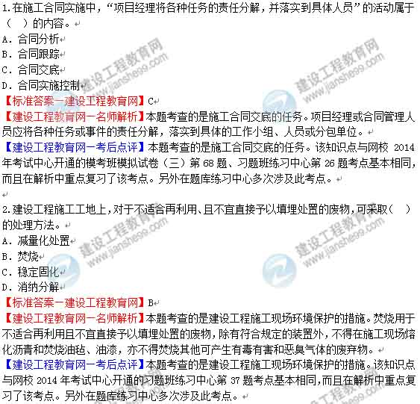

3.在FIDIC系列合同工作中，《EPC交钥匙项目合同条件》的合同计价采用（ ）。
A．固定单价
B．变动单价
C．固定总价
D．变动总价
【标准答案—建设工程教育网】C
【建设工程教育网—名师解析】本题主要考查的是FIDIC系列合同条件。《EPC交钥匙项目合同条件》适用于在交钥匙的基础上进行的工程项目的设计和施工，承包商要负责所有的设计、采购和建造工作，在交钥匙时，要提供一个设施配备完整、可以投产运行的项目。合同计价采用固定总价方式，只有在某些特定风险出现时才调整价格。
【建设工程教育网—考后点评】本题主要考查的是FIDIC系列合同条件。网校2014年基础班中讲解了该知识点。

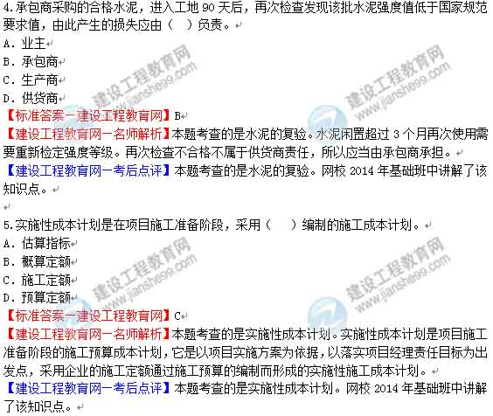

6．建设行政主管部门市场诚信信息平台上良好行为记录信息的公布期限一般为（ ）。
A．3个月
B．6个月
C．1年
D．3年
【标准答案—建设工程教育网】D
【建设工程教育网—名师解析】本题主要考查的是诚信行为记录公布时间。良好行为记录信息公布期限一般为3年。
【建设工程教育网—考后点评】本题主要考查的是诚信行为记录公布时间。该知识点与网校2014年考试中心开通的习题班练习中心第27题、第31题考点基本相同，而且在解析中重点复习了该考点。另外在题库练习中心多次涉及此考点。

7.关于施工质量计划的说法，正确的是（ ）。
A．施工质量计划是以施工项目为对象由建设单位编制的计划
B．施工质量计划应包括施工组织方案
C．施工质量计划一经审核批准不得修改
D．施工总承包单位不对分包单位的施工质量计划进行审核
【标准答案—建设工程教育网】B
【建设工程教育网—名师解析】本题考查的是施工质量计划的形式和内容。现行的施工质量计划有三种形式：工程项目施工质量计划；工程项目施工组织设计（含施工质量计划）；施工项目管理实施规划（含施工质量计划）。选项A，正确的表述应为“施工质量计划是以施工项目为对象由施工承包企业编制的计划”。选项C，正确的表述应为“经审核批准的施工质量计划，在实施过程中如因条件变化需要对某些重要决定进行修改时，其修改内容仍应按照相应程序经过审批后执行”。选项D，正确的表述应为“施工总承包单方有责任对各分包方施工质量计划的编制进行指导和审核，并承担相应施工质量的连带责任”。
【建设工程教育网—考后点评】本题考查的是施工质量计划的形式和内容。本题与网校2014年考试中心开通的模考班模拟试卷（一）第42题基本属于原题，而且在解析中重点复习了该考点。另外在题库练习中心多次涉及此考点。

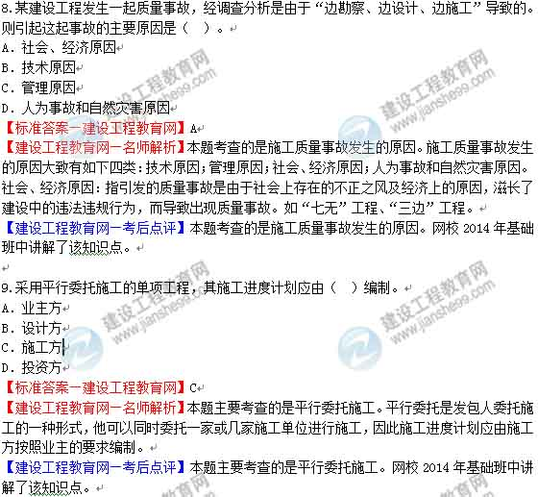

10.根据物资采购管理程序，物资采购首先应（ ）。（2014年试题第10题）
A．进行采购策划，编制采购计划
B．明确采购产品或服务的基本要求
C．进行市场调查，选择合格的产品供应单位
D．采用招标或协商等方式确定供应单位
【标准答案—建设工程教育网】B
【建设工程教育网—名师解析】本题主要考查的是采购管理的程序。物资采购管理应遵循下列程序：（1）明确采购产品或服务的基本要求、采购分工及有关责任；（2）进行采购策划，编制采购计划；（3）进行市场调查，选择合格的产品供应或服务单位，建立名录；（4）采用招标或协商等方式实施评审工作，确定供应或服务单位；（5）签订采购合同；（6）运输、验证、移交采购产品或服务；（7）处置不合格产品或不符合要求的服务；（8）采购资料归档。
【建设工程教育网—考后点评】本题主要考查的是采购管理的程序。本题与网校2014年考试中心开通的模考班模拟试卷（三）第6题基本属于原题，该知识点与习题班练习中心第20题考点基本相同，而且在解析中重点复习了该考点。另外在题库练习中心多次涉及此考点。

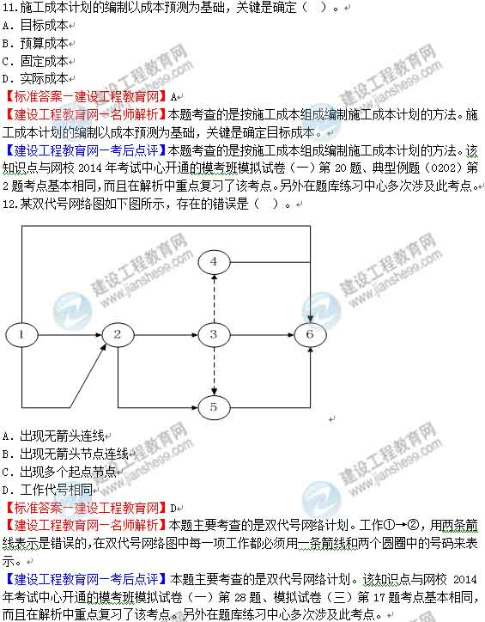
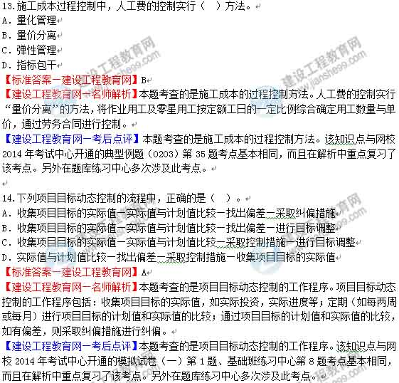

15.债务人不转移对拥有财产的占有，将该财产作为债权的担保，债务人不履行债务时，债权人有权依法从将该财产折价或者拍卖、变卖该财产的价款中优先受偿。这种担保方式是（ ）担保。
A．保证
B．质押
C．抵押
D．留置
【标准答案—建设工程教育网】C
【建设工程教育网—名师解析】本题考查的是担保的方式。抵押是指债务人或者第三人不转移对所拥有财产的占有，将该财产作为债权的担保。债务人不履行债务时，债权人有权依法从将该财产折价或者拍卖、变卖该财产的价款中优先受偿。
【建设工程教育网—考后点评】本题考查的是担保的方式。网校2014年基础班中讲解了该知识点。

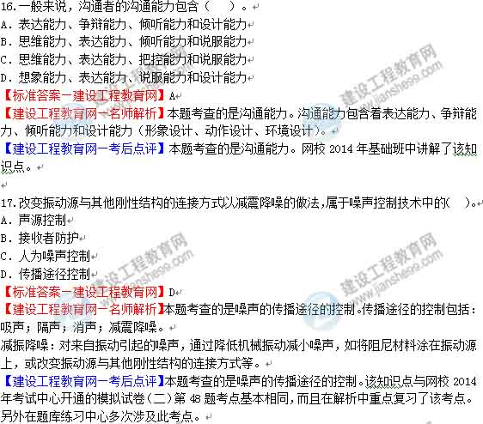

18.下列工程项目风险管理工作中，属于风险评估阶段的是（ ）。
A．确定风险因素
B．编制项目风险识别报告
C．确定各种风险的风险量和风险等级
D．对风险进行监控
【标准答案—建设工程教育网】D
【建设工程教育网—名师解析】本题考查的是噪声的传播途径的控制。传播途径的控制包括：吸声；隔声；消声；减震降噪。
减振降噪：对来自振动引起的噪声，通过降低机械振动减小噪声，如将阻尼材料涂在振动源上，或改变振动源与其他刚性结构的连接方式等。
【建设工程教育网—考后点评】本题考查的是项目风险管理工作中风险评估阶段的工作内容。网校2014年基础班中讲解了该知识点。

19.关于施工安全技术措施要求和内容的说法，正确的是（ ）。
A．可根据工程进展需要实时编制
B．应在安全技术措施中抄录制度性规定
C．结构复杂的重点工程应编制专项工程施工安全技术措施
D．小规模工程的安全技术措施中可不包含施工总平面图
【标准答案—建设工程教育网】C
【建设工程教育网—名师解析】本题考查的是施工安全技术措施要求和内容。选项A，正确的表述应为“施工安全技术措施必须在工程开工前制定”。选项B，正确的表述应为“安全技术措施中不需要抄录制度性规定，但必须严格执行”。选项D，正确的表述应为“安全技术措施中必须包含施工总平面图”。选项C正确，结构复杂，危险性大、特性较多的分部分项工程，应编制专项施工方案和安全措施。
【建设工程教育网—考后点评】本题考查的是施工安全技术措施要求和内容。该知识点与网校2014年考试中心开通的模拟试卷（二）第53题考点基本相同，而且在解析中重点复习了该考点。另外在题库练习中心多次涉及此考点。

20.按照我国保险制度，建安工程一切险（ ）。
A．由承包人投保
B．包含职业责任险
C．包含人身意外伤害险
D．投保人应以双方名义共同投保
【标准答案—建设工程教育网】D
【建设工程教育网—名师解析】本题考查的是建安工程一切险。按照我国保险制度，工程一切险包括建筑工程一切险、安装工程一切险两类。在施工过程中如果发生保险责任事件使工程本体受到损害，已支付进度款部分的工程属于项目法人的财产，尚未获得支付但已完成部分的工程属于承包人的财产，因此要求投保人办理保险时应以双方名义共同投保。
【建设工程教育网—考后点评】本题考查的是建安工程一切险。网校2014年基础班中讲解了该知识点。

21.在非代理型施工管理模式（CM模式）的合同中，通常采用（ ）合同。
A．成本加固定费用
B．成本加固定比例费用
C．最大成本加费用
D．成本加奖金
【标准答案—建设工程教育网】C
【建设工程教育网—名师解析】本题考查的是成本加酬金合同的形式。在非代理型（风险型）CM模式的合同中，通常采用最大成本加费用。
合同形式 | 适用范围
成本加固定费用合同 | 在工程总成本一开始估计不准，可能变化不大的情况下，可采用此合同形式，有时可分几个阶段谈判付给固定报酬。
成本加固定比例费用合同 | 一般在工程初期很难描述工作范围和性质，或工期紧迫，无法按常规编制招标文件招标时采用。
成本加奖金合同 | 在招标时，当图纸、规范等准备不充分时，不能据以确定合同价格，而仅能制定一个估算指标时可采用这种形式。
最大成本加费用合同 | 在非代理型（风险型）CM模式的合同中采用。
【建设工程教育网—考后点评】本题考查的是CM模式的合同形式。网校2014年基础班中讲解了该知识点。

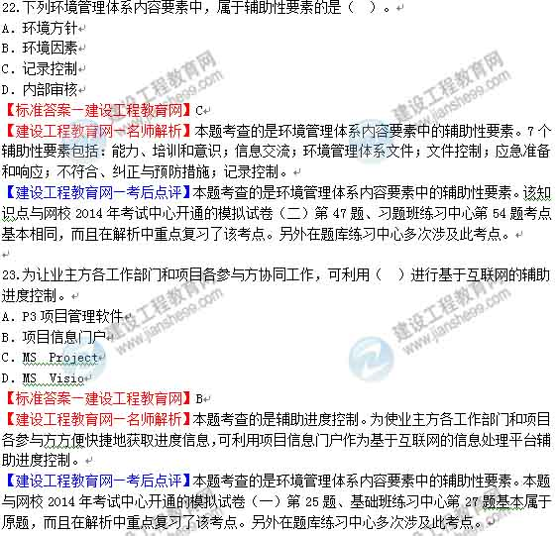

24.下列项目策划工作中，属于实施阶段管理策划的是（ ）。
A．项目实施各阶段项目管理的工作内容策划
B．项目实施期管理总体方案策划
C．生产运营期设施管理总体方案策划
D．生产运营期经营管理总体方案策划
【标准答案—建设工程教育网】A
【建设工程教育网—名师解析】本题考查的是项目实施的管理策划主要工作内容。选项BCD属于项目决策阶段管理策划的内容。
在项目实施阶段，项目实施的管理策划其主要工作内容包括：（1）项目实施各阶段项目管理的工作内容；（2）项目风险管理与工程保险方案。
【建设工程教育网—考后点评】本题考查的是项目实施的管理策划主要工作内容。网校2014年基础班中讲解了该知识点。

25.关于项目质量控制体系的说法，正确的是（ ）。
A．项目质量控制体系需要第三方认证
B．项目质量控制体系是一个永久性的质量管理体系
C．项目质量控制体系既适用于特定项目的质量控制，也适用于企业的质量管理
D．项目质量控制体系涉及项目实施过程所有的质量责任主体
【标准答案—建设工程教育网】D
【建设工程教育网—名师解析】本题考查的是项目质量控制体系。选项A，正确的表述应为“项目质量控制体系的有效性不需进行第三方认证”。选项B，正确的表述应为“项目质量控制体系是一个一次性的质量工作体系，并非永久性的质量管理体系，其作用的时效不同”。选项C，正确的表述应为“项目质量控制体系只用于特定的项目质量控制，而不是用于建筑企业或组织的质量管理”。选项D正确，项目质量控制体系涉及项目实施过程所有的质量责任主体，而不只是针对某一个承包企业或组织机构，其服务的范围不同。
【建设工程教育网—考后点评】本题考查的是项目质量控制体系。该知识点与网校2014年考试中心开通的基础班练习中心第11题考点基本相同，而且在解析中重点复习了该考点。另外在题库练习中心多次涉及此考点。

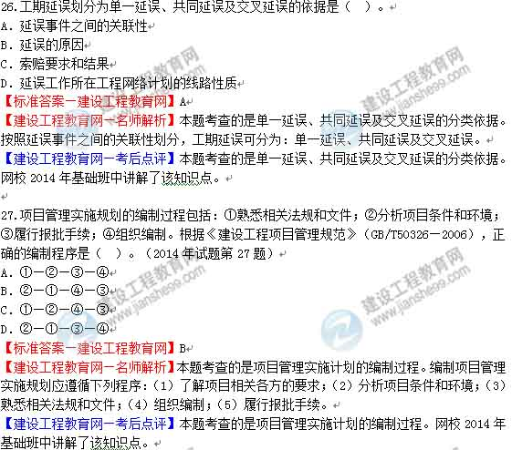

28.在建设工程项目管理的基本概念中，“进度目标”对业主而言是项目（ ）的时间目标。
A．竣工
B．调试
C．试生产
D．动用
【标准答案—建设工程教育网】D
【建设工程教育网—名师解析】本题考查的是业主的进度目标。对业主而言，进度目标指的是项目动用的时间目标，也即项目交付使用的时间目标，如工厂建成可以投入生产、道路建成可以通车、办公楼可以启用、旅馆可以开业的时间目标等。
【建设工程教育网—考后点评】本题考查的是业主的进度目标。网校2014年基础班中讲解了该知识点。

29.根据《建筑施工组织设计规范》（GB/T50502-2009），施工组织设计应由 （ ）主持编制。
A.施工单位技术负责人
B.项目负责人
C.项目技术负责人
D.项目质量负责人
【标准答案—建设工程教育网】B
【建设工程教育网—名师解析】本题考查的是建筑施工组织设计的编制和审批。施工组织设计应由项目负责人主持编制，可根据需要分阶段编制和审批。
【建设工程教育网-考后点评】本题与网校题库模拟试卷二第43题、71题所考知识点类似。

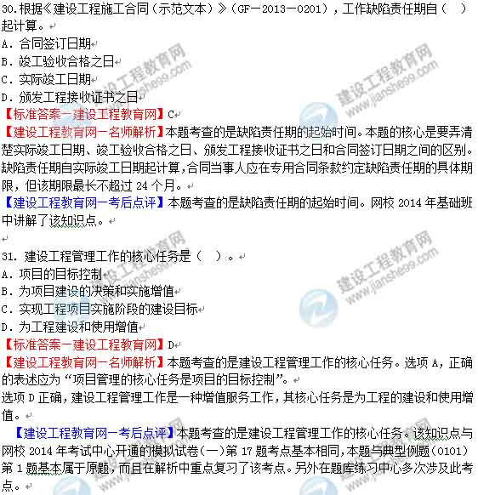

32. 确定预警级别和预警信号标准，属于安全生产管理预警分析中（ ）的工作内容。
A．预警监测
B．预警评价
C．预警信息管理
D．预警评价指标体系的构建
【标准答案—建设工程教育网】B
【建设工程教育网—名师解析】本题考查的是预警体系的建立。预警分析主要由预警监测、预警信息管理、预警评价指标体系构建和预警评价等工作内容组成。其中，预警评价包括确定评价的对象、内容和方法，建立相应的预测系统，确定预警级别和预警信号标准等工作。
【建设工程教育网—考后点评】本题考查的是预警体系的建立。网校2014年基础班中讲解了该知识点。

33. 工程施工质量事故的处理包括：①事故调查；②事故原因分析；③事故处理；④事故处理的鉴定验收；⑤制定事故处理方案；正确的程序是（ ）。
A．①—②—⑤—③—④
B．①—②—③—④—⑤
C．②—①—③—④—⑤
D．①—②—⑤—④—③
【标准答案—建设工程教育网】A
【建设工程教育网—名师解析】本题考查的是施工质量事故报告和调查处理程序。施工质量事故报告和调查处理的一般程序如下：事故报告；事故调查；事故的原因分析；制定事故处理的技术方案；事故处理；事故处理的鉴定验收；提交事故处理报告。
【建设工程教育网—考后点评】本题考查的是施工质量事故报告和调查处理程序。本题与网校2014年考试中心开通的模拟试卷（二）第29题基本属于原题，而且在解析中重点复习了该考点。另外在题库练习中心多次涉及此考点。

34.关于施工总承包模式与施工总承包管理模式相同之处的说法，正确的是（ ）。
A.与分包单位的合同关系相同
B.对分包单位的付款方式相同
C.业主对分包单位的选择和认可权限相同
D.对分包单位的管理责任和服务相同
【标准答案—建设工程教育网】D
【建设工程教育网—名师解析】本题考查的是施工总承包模式与施工总承包管理模式的比较。施工总承包管理单位和施工总承包单位一样，既要负责对现场施工的总体管理和协调，也要负责向分包人提供相应的配合施工的服务。两者的比较详见下表所示。
模式  比较内容 | 施工总承包 | 施工总承包管理
合同关系 | 由施工总承包单位与分包单位直接签订合同。 | （1）业主与分包单位直接签订合同  （2）施工总承包管理单位与分包单位签订合同
分包单位的选择和认可 | 分包单位由施工总承包单位选择，由业主方认可。 | 分包合同由业主与分包单位直接签订时，每一个分包人的选择和每一个分包合同的签订都要经过施工总承包管理单位的认可，因为施工总承包管理单位要承担施工总体管理和目标控制的任务和责任。
对分包单位的付款 | 对各个分包单位的工程款项，一般由施工总承包单位负责支付。 | 对各个分包单位的工程款项可以通过施工总承包管理单位支付，也可以由业主直接支付。如果由业主直接支付，需要经过施工总承包管理单位的认可。
对分包单位的管理和服务 | 既要负责对现场施工的总体管理和协调，也要负责向分包人提供相应的配合施工的服务。 | 同左
【建设工程教育网-考后点评】本题与网校题库历年真题详解与专家预测试卷第一部分第1题、第40题，典型例题（0102）第29、51题所考察的知识点相同。

35.某双代号网络图如下图所示，正确的是（ ）。
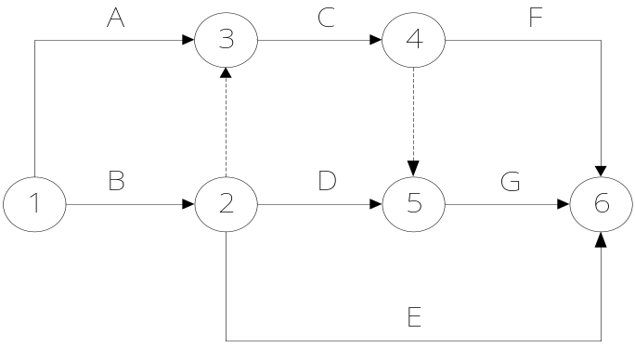
A.工作C、D应同时完成
B.工作B的紧后工作只有工作C、D
C.工作C、D完成后即可进行工作G
D.工作D完成后即可进行工作F
【标准答案—建设工程教育网】C
【建设工程教育网—名师解析】本题考查的是双代号网络计划。选项A，工作C、D不一定同时完成；选项B：工作B的紧后工作有工作C、D、E；选项D：工作C完成后即可进行工作F。
【建设工程教育网-考后点评】本题与网校题库练习中心《建设工程项目进度控制》第13、14、15、26题、模拟试卷三第20所考察的知识点相同。

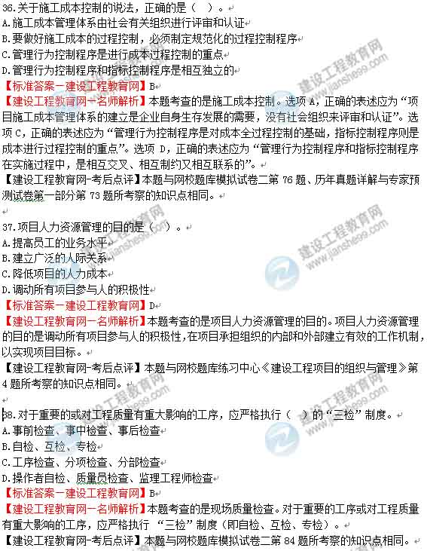

39.关于工作流程组织的说法，正确的是（ ）。
A.同一项目不同参与方都有工作流程组织任务
B.工作流程组织不包括物质流程组织
C.一个工作流程图只能有一个项目参与方
D.一项管理工作只能有一个工作流程图
【标准答案—建设工程教育网】A
【建设工程教育网—名师解析】本题考查的是工作流程组织。选项A正确，业主方和项目各参与方，如工程管理咨询单位、设计单位、施工单位和供货单位等都有各自的工作流程组织的任务。选项B错误，工作流程组织包括管理工作流程组织、信息处理工作流程组织、物质流程组织。选项C错误，策划方、规划设计方、开发方和政府有关部门的工作按一定的顺序进行，相互之间也有一定的交叉，用工作流程图可清晰地表达有关的逻辑关系。
【建设工程教育网-考后点评】本题与网校题库模拟试卷一第5题、模拟试卷二第3所考察的知识点相同。

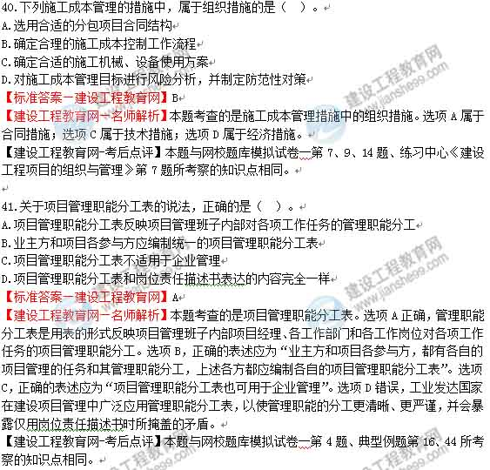

42.项目投资的动态控制中，相对于工程合同价，可作为投资计划值的是（ ）。
A．工程预算
B．工程支付款
C．工程决算
D．项目估算
【标准答案—建设工程教育网】A
【建设工程教育网—名师解析】本题主要考查的是动态控制在投资控制中的应用。相对于工程预算而言，工程概算是投资的计划值；相对于工程合同价，则工程概算和工程预算都可作为投资的计划值等。在施工过程中投资的实际值和计划值的比较包括：（1）工程合同价与工程概算的比较；（2）工程合同价与工程预算的比较；（3）工程款支付与工程概算的比较；（4）工程款支付与工程预算的比较；（5）工程款支付与工程合同价的比较；（6）工程决算与工程概算、工程预算和工程合同价的比较。附注：前面为实际值，后面为计划值。
【建设工程教育网—考后点评】本题主要考查的是动态控制在投资控制中的应用。网校2014年基础班中讲解了该知识点。

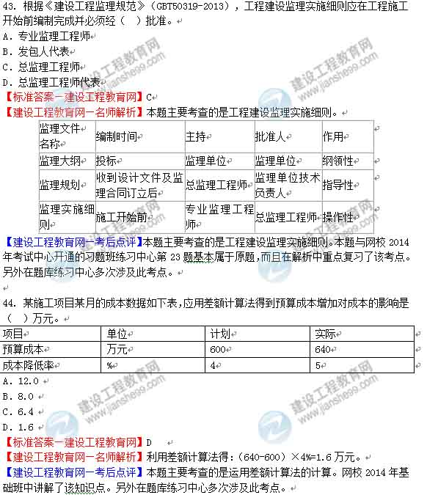

45.某土方工程合同约定，合同工期为60天，工程量增减超过15%时，承包商可提出变更。实施中因业主提供的地质资料不实，导致工程量由3200m³增加到4800m³，则承包商可索赔工期（ ）天。
A．0
B．16.5
C．21
D．30
【标准答案—建设工程教育网】C
【建设工程教育网—名师解析】（4800-3200）/3200=50%＞15%，承包商可提出变更。可以索赔的天数=60×（4800-3200×1.15）/3200=21天。
【建设工程教育网—考后点评】本题主要考查的是工期索赔的计算。网校2014年基础班中讲解了该知识点。另外在题库练习中心多次涉及此考点。

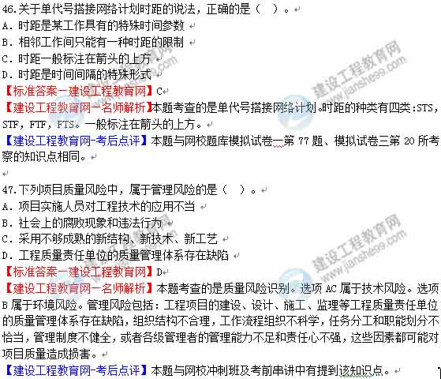

48.关于关键工作和关键线路的说法正确的是（ ）。
A．关键线路上的工作全部是关键工作
B．关键工作不能在非关键线路上
C．关键线路上不允许出现虚工作
D．关键线路上的工作总时差均为零
【标准答案—建设工程教育网】A
【建设工程教育网—名师解析】本题考查的是关键线路的确定。选项B，非关键线路上也有可能有关键工作；选项C，关键线路上允许有虚工作；选项D，正确的表述应为“总时差最小的工作为关键工作”。
网络计划关键工作和关键线路判断方法
网络计划类型 | 双代号网络计划 | 单代号（搭接）网络计划 | 双代号时标网络计划
关键工作的确定 | （1）当计划工期=计算工期时，总时差为0的工作为关键工作  （2）当计划工期不等于计算工期时，网络计划中总时差最小的工作为关键工作 | （1）当计划工期=计算工期时，总时差为0的工作为关键工作  （2）当计划工期不等于计算工期时，网络计划中总时差最小的工作为关键工作 | （1）当计划工期=计算工期时，总时差为0的工作为关键工作  （2）当计划工期不等于计算工期时，网络计划中总时差最小的工作为关键工作
续表
网络计划类型 | 双代号网络计划 | 单代号（搭接）网络计划 | 双代号时标网络计划
关键线路的确定 | （1）总的工作持续时间最长的线路；  （2）全部由关键工作组成的线路。 | （1）总的工作持续时间最长的线路；  （2）全部由关键工作组成的线路，且关键工作之间的时间间隔全部为零。 | （1）总的工作持续时间最长的线路；  （2）全部由关键工作组成的线路  （3）无波形线线路。
【建设工程教育网-考后点评】本题与网校题库模拟试卷二第81题、模拟试卷三第77、78所考察的知识点相同。

49.根据政府对工程项目质量监督的要求，项目的工程质量监督档案应按（ ）建立。
A．建设项目
B．单项工程
C．分部工程
D．单位工程
【标准答案—建设工程教育网】D
【建设工程教育网—名师解析】本题考查的是政府对工程项目质量监督程序。项目工程质量监督档案按单位工程建立。
【建设工程教育网-考后点评】本题与网校题库模拟试卷一第39、88题所考察的知识点相同。

50.某工作有且仅有两个紧后工作C、D，其中C工作最早开始时间为10（计算坐标系,下同），最迟完成时间为28，持续时间为15天；D工作最早完成时间为18，最迟完成时间为20，持续时间为6天；该工作与C工作间的时间间隔为2天，与D工作间的时间间隔为4天，则该工作的总时差为（ ）天。
A．3
B．4
C．5
D．6
【标准答案—建设工程教育网】C
【建设工程教育网—名师解析】本题考查的是双代号网络计划时间参数的计算。解答过程如下：
（1）根据题目已知条件，得到下列网络图。
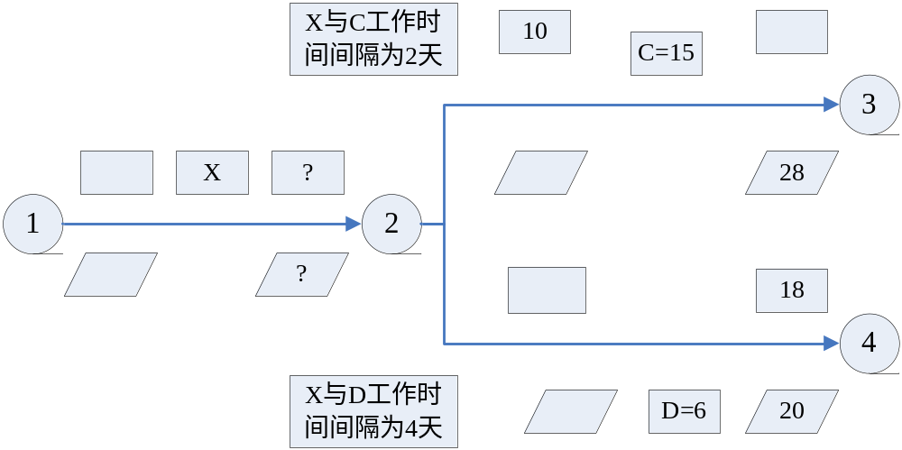
（2）根据上图，计算得到X工作的最早完成时间和最迟完成时间。
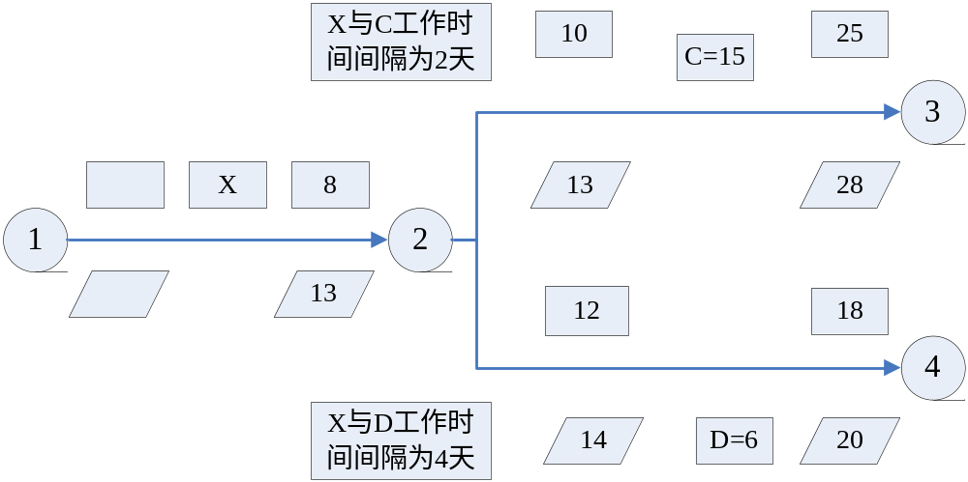
（3）X工作的总时差=该工作最迟完成时间-最早完成时间=13-8=5天。
【建设工程教育网-考后点评】本题与网校题库模拟试卷一第23、80、97题所考察的知识点相同。

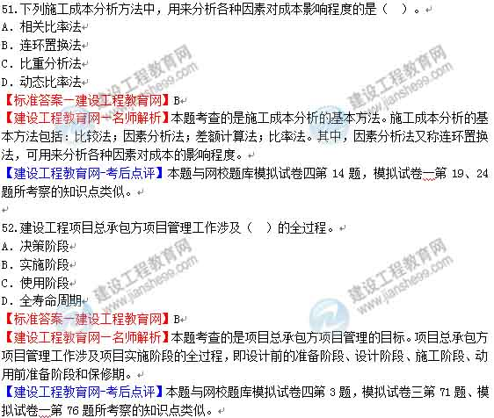

53.地方各级安全生产监督管理部门的应急预案，应当由（ ）备案。
A．上一级人民政府
B．国务院安全生产监督管理部门
C．同级安全生产监督管理部门
D．同级人民政府
【标准答案—建设工程教育网】D
【建设工程教育网—名师解析】本题考查的是应急预案的备案。地方各级安全生产监督管理部门的应急预案，应当报同级人民政府和上一级安全生产监督管理部门备案。其他负有安全生产监督管理职责的部门的应急预案，应当抄送同级安全生产监督管理部门。
【建设工程教育网-考后点评】本题与网校题库模拟试卷四39、94题，模拟试卷三第46题所考察的知识点类似。

54.根据《建设项目工程总承包合同示范文本（试行）》（GF-2011-0216），发包人的义务是（ ）。
A．组织竣工验收
B．提交临时占地资料
C．提供设计审查所需的资料
D．负责办理项目备案手续
【标准答案—建设工程教育网】D
【建设工程教育网—名师解析】本题考查的是项目总承包合同的主要内容。发包人的主要义务和权利如下：负责办理项目的审批、核准或备案手续等。选项B属于承包人的义务。选项C属于承包人的工作内容。
【建设工程教育网-考后点评】本题与网校题库模拟试卷四第61题所考察的知识点
相同。

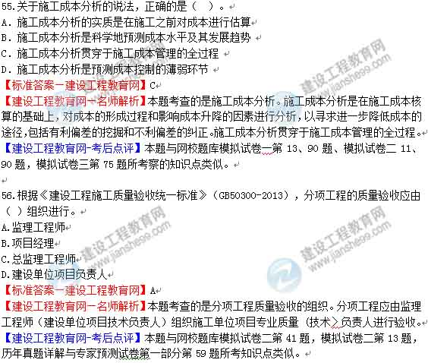

57. 根据FIDIC《施工合同条件》，对投标书中明显数字计算错误的修正，正确的是（ ）。
A．业主应征求投标人意见后才能进行评标
B．当总价和单价计算结果不一致时，以总价为准调整单价
C．当总价和单价计算结果不一致时，以单价为准调整总价
D．投标人有一次修改报价的机会
【标准答案—建设工程教育网】C
【建设工程教育网—名师解析】本题考查的是单价合同的运用。单价合同的特点是单价优先，例如FIDIC土木工程施工合同中，业主给出的工程量清单表中的数字是参考数字，而实际工程款则按实际完成的工程量和合同中确定的单价计算。由于施工合同条件（FIDIC）采用单价合同，因此虽然在投标报价、评标以及签订合同中，人们常常注重总价格，但在工程款结算中单价优先，对于投标书中明显的数字计算错误，业主有权力先作修改再评标，当总价和单价的计算结果不一致时，以单价为准调整总价。
【建设工程教育网-考后点评】本题与模拟试卷三62题所考察的知识点完全一致。

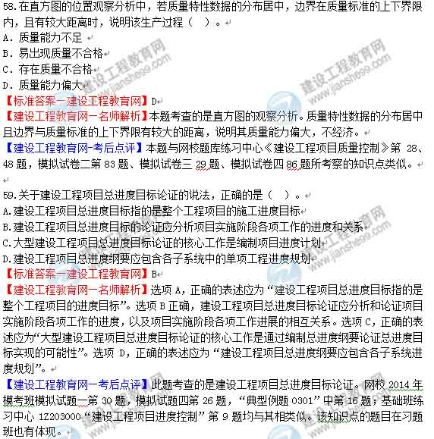

60.关于大型建设工程项目结构分析的说法，正确的是（ ）。
A.项目结构分析是将整个项目逐层分解，并确立工作目录
B.项目结构分析是将整个项目逐层分解，并确立工作编码
C.项目结构分析是将项目计划逐层分解，并确立工作目录
D.项目结构分析是将项目计划逐层分解，并确立工作编码
【标准答案—建设工程教育网】A
【建设工程教育网—名师解析】大型建设工程项目的结构分析是根据编制总进度纲要的需要，将整个项目进行逐层分解，并确立相应的工作目录。
【建设工程教育网—考后点评】此题考查的是大型建设工程项目结构分析。网校2014年“典型例题0301”中第23题与其相类似。该知识点的题目在习题班、模考班也有体现。

61.如工程质量不符合要求，经过加固处理后外形尺寸改变，但能满足安全使用要求，其处理方法是（ ）。
A.按技术处理方案和协商文件进行验收
B.虽有质量缺陷，应予以验收
C.仍按验收不合格处理
D.先返工处理，重新进行验收
【标准答案—建设工程教育网】A
【建设工程教育网—名师解析】严重质量缺陷或超过检验批范围内的缺陷，经法定检测单位检测鉴定以后，认为不能满足最低限度的安全储备和使用功能，则必须进行加固处理，虽然改变外形尺寸，但能满足安全使用要求，可按技术处理方案和协商文件进行验收，责任方应承担经济责任。
【建设工程教育网—考后点评】此题考查的是施工质量验收不合格的处理。网校2014年习题班练习中心1Z204000“建设工程项目质量控制”第25题，第38题；“典型例题0402”中第25题，“典型例题0404”中第8题，第9题均与其相类似。该知识点的题目在模考班中也有体现。

62.根据《质量管理体系基础和术语》（GB/T 19000-2008/ISO9000:2005），质量控制的定义是（ ）。
A.质量管理的一部分，致力于满足质量要求的一系列相关活动
B.工程建设参与者为了保证工作项目质量所从事工作的水平和完善程度
C.对建筑产品具备的满足规定要求能力的程度所作的系统检查
D.在质量方面指挥和控制组织的协调的活动
【标准答案—建设工程教育网】A
【建设工程教育网—名师解析】质量控制是质量管理的一部分，是致力于满足质量要求的一系列相关活动。选项D为质量管理的概念。
【建设工程教育网—考后点评】此题考查的是质量控制的定义。网校2014年模考班模拟试题一中第46题，模拟试题四中第35题；习题班练习中心1Z204000“建设工程项目质量控制”中第52题；“典型例题0401”中第28题，第29题，第44题；基础班练习中心1Z204000“建设工程项目质量控制”中第1题均与其相类似。该知识点的题目在冲刺班中也有体现。

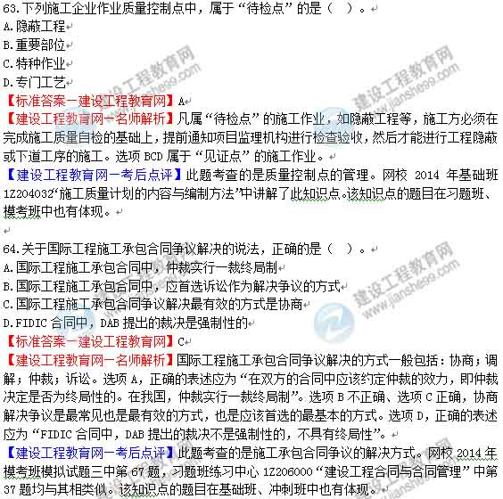

65.某工程安全事故造成了960万元的直接经济损失，没有人员伤亡，关于该事故调查的说法，正确的是（ ）。
A.应由事故发生地级省人民政府直接组织事故调查组进行调查
B.必须由事故发生地县级人民政府直接组织事故调查组进行调查
C.应由事故发生地设区的市级人民政府委托有关部门组织事故调查组进行调查
D.可由事故发生地县级人民政府委托事故发生单位组织事故调查组进行调查
【标准答案—建设工程教育网】D
【建设工程教育网—名师解析】直接经济损失1000万元以下的属于一般事故，一般事故上报至设区的市级人民政府安全生产监督管理部门和负有安全生产监督管理职责的有关部门。未造成人员伤亡的一般事故，县级人民政府也可以委托事故发生单位组织事故调查组进行调查。
【建设工程教育网—考后点评】此题考查的是安全事故的分类。网校2014年模考班模拟试题二中第49题，习题班练习中心1Z205000“建设工程职业健康安全与环境管理”中第33题，“典型例题0502”中第10题，第11题；基础班练习中心中第34题均与其相类似。该知识点的题目在冲刺班中也有体现。

66.下列建设项目信息中，属于经济类信息的是（ ）。
A.编码信息
B.质量控制信息
C.工作量控制信息
D.设计技术信息
【标准答案—建设工程教育网】C
【建设工程教育网—名师解析】经济类信息包含有：投资控制信息、工作量控制信息。选项A属于组织类信息。选项BD属于技术类信息。
【建设工程教育网—考后点评】此题考查的是项目信息的分类。网校2014年模考班模拟试题三中第95题，第96题均与其相类似。该知识点的题目在基础班、冲刺班中也有所体现。

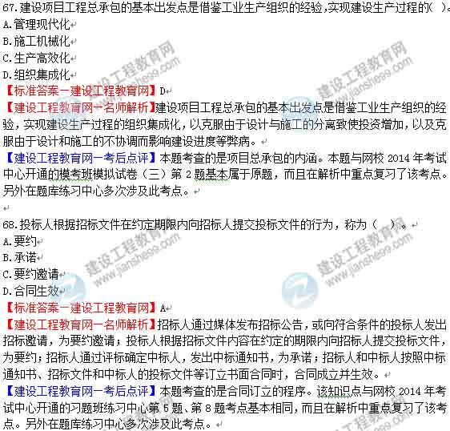

69.关于建设工程项目策划的说法，正确的是（ ）。
A.工程项目策划只针对建设工程项目的决策和实施
B.旨在为项目建设的决策和实施增值
C.工程项目策划是一个封闭性的工作过程
D.其实质就是知识组合的过程
【标准答案—建设工程教育网】B
【建设工程教育网—名师解析】本题考查的是项目策划的定义和功能。建设工程项目策划指的是通过调查研究和收集资料，在充分占有信息的基础上，针对建设工程项目的决策和实施，或决策和实施中的某个问题，进行组织、管理、经济和技术等方面的科学分析和论证，旨在为项目建设的决策和实施增值。选项C，正确的表述应为“工程项目策划是一个开放性的工作过程”。选项D，正确的表述应为“工程项目策划的过程是专家知识的组织和集成，以及信息的组织和集成的过程，其实质是知识管理的过程”。
【建设工程教育网-考后点评】：本题与网校题库模拟试卷一第52题，模拟试卷二第13题，历年真题详解与专家预测试卷第一部分第14题所考知识点类似。

70.下列进度控制措施中，属于组织措施的是（ ）。
A.编制工程网络进度计划
B.编制资源需求计划
C.编制先进完整的施工方案
D.编制进度控制的工作流程
【标准答案—建设工程教育网】D
【建设工程教育网—名师解析】本题考查的是项目进度控制的组织措施。选项A属于管理措施。选项B属于经济措施。选项C属于技术措施。
【建设工程教育网-考后点评】：本题与网校题库练习中心《建设工程项目进度控制》第2题，模拟试卷一第14题，模拟试卷三第79题，模拟试题四第79题所考知识点类似。

二、多项选择题（共30题，每题2分。每题的备选项中，有2个或2个以上符合题意，至少有1个错项。错选，本题不得分；少选，所选的每个选项得0.5分）

71.根据《建设工程监理规范》（GB/T50319—2013），工程建设监理实施细则除应反映专业工程的特点外，还应包括（ ）等内容。
A．监理工作流程
B．项目监理机构的组织形式
C．监理工作的方法和措施
D．监理工作依据
E．监理工作的控制点及目标值
【标准答案—建设工程教育网】ACE
【建设工程教育网—名师解析】本题考查的是工程建设监理实施细则。工程建设监理实施细则应包括下列内容:专业工程的特点；监理工作的流程；监理工作的控制要点及目标值；监理工作的方法和措施。
【建设工程教育网-考后点评】本题与网校题库练习中心《建设工程项目的组织与管理》第37题，模拟试卷三第73题所考察的知识点类似。

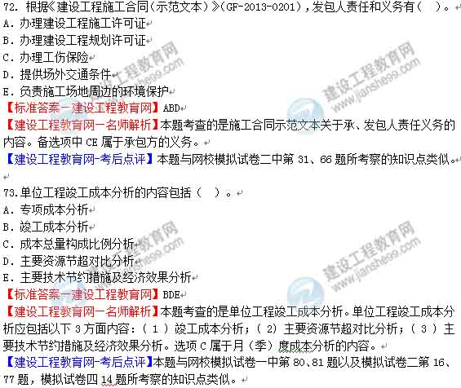

74.工程项目管理信息系统中，进度控制的功能有（ ）。
A．编制资源需求量计划
B．根据工程进展进行施工成本预测
C．进度计划执行情况的比较分析
D．项目估算的数据计算
E. 确定关键工作和关键路线
【标准答案—建设工程教育网】ACE
【建设工程教育网—名师解析】本题考查的是工程项目管理信息系统中进度控制的功能。包括：计算工程网络计划的时间参数，并确定关键工作和关键路线；绘制网络图和计划横道图；编制资源需求量计划；进度计划执行情况的比较分析；根据工程的进展进行工程进度预测。选项B属于工程项目管理信息系统中成本控制的功能。选项D属于工程项目管理信息系统中投资控制的功能。
【建设工程教育网-考后点评】本题与网校模拟试卷一中第68题以及模拟试卷三第65题所考察的知识点类似。

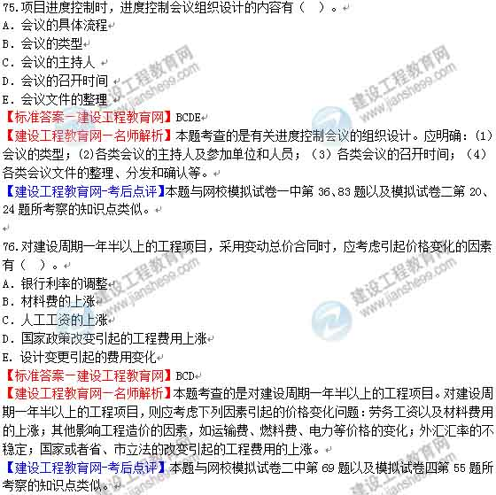

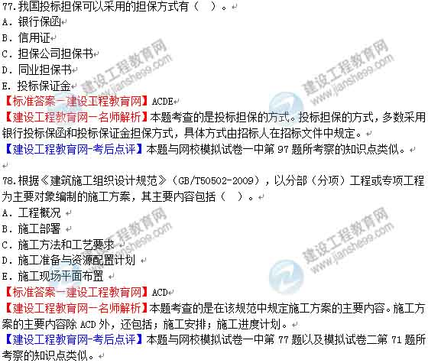

79.某单代号网络图如下图所示，存在的错误有（ ）。
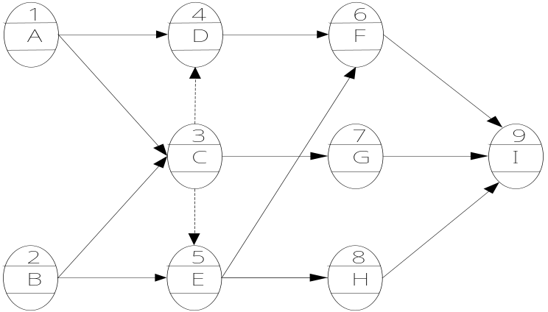
A．多个起点节点
B．有多余虚箭线
C．出现交叉箭线
D．没有终点节点
E．出现循环回路
【标准答案—建设工程教育网】AB
【建设工程教育网—名师解析】本题考查单代号网络计划图的特点。单代号网络计划图的特点包括：工作之间的逻辑关系容易表达，且不用虚箭线，故绘图较简单；网络图便于检查和修改；由于工作持续时间表示在节点之中，没有长度，故不够直观；表示工作之间逻辑关系的箭线可能产生较多的纵横交叉现象。选项B错误，单代号网络计划中，不用虚箭线。选项C，单代号网络计划中，箭线不宜交叉，当交叉不可避免时，可采用过桥法或指向法绘制。
【建设工程教育网-考后点评】本题与网校模拟试卷一中第26题以及模拟试卷二第17、23题所考察的知识点类似。

80.施工单位向建设单位申请工程竣工验收的条件包括（ ）。
A．完成建设工程设计和合同约定的各项内容
B．有完整的技术档案和施工管理资料
C．有施工单位签署的工程保修书
D．有工程质量监督机构的审核意见
E．有工程勘察、设计、施工、工程监理等单位分别签署的质量合格文件
【标准答案—建设工程教育网】ABCE
【建设工程教育网—名师解析】题考查的是申请工程竣工验收的条件。申请工程竣工验收的条件除ABCE外，还包括：有工程使用的主要建筑材料、构配件和设备的进场试验报告。
【建设工程教育网-考后点评】本题与网校模拟试卷一中第78题以及习题练习中心《建设工程项目质量控制》第39、41题所考察的知识点类似。

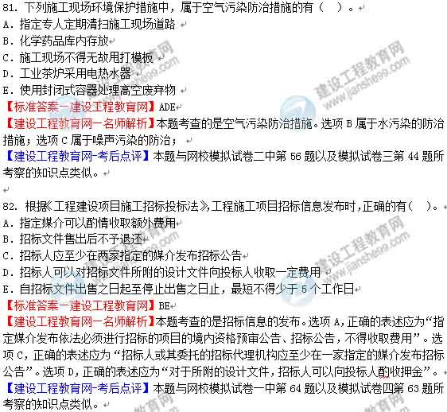

83. 根据《建设项目工程总承包管理规范》（GB/T 50358—2005），工程总承包项目管理的主要内容包括（ ）。
A．任命项目经理，组建项目部
B．实施设计管理
C．实施采购管理
D．进行项目可行性研究并报批
E．进行项目范围管理
【标准答案—建设工程教育网】ABCE
【建设工程教育网—名师解析】本题考查的是工程总承包项目管理的主要内容。工程总承包项目管理的主要内容包括：任命项目经理，组建项目部，进行项目策划并编制项目计划；实施设计管理，采购管理，施工管理，试运行管理；进行项目范围管理，进度管理，费用管理，设备材料管理，资金管理，质量管理，安全、职业健康和环境管理，人力资源管理，风险管理，沟通与信息管理，合同管理，现场管理，项目收尾等。
【建设工程教育网-考后点评】本题与网校模拟试卷一中第79题、第86题以及练习中心《建设工程项目的组织与管理》第29、42题所考察的知识点类似。

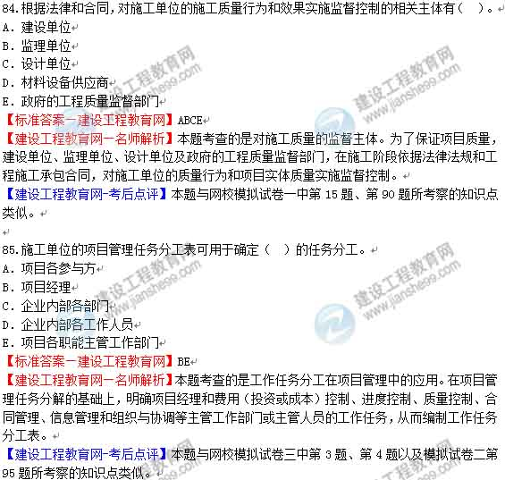

86.下列建设工程项目风险中，属于组织风险的有（ ）。
A．人身安全控制计划
B．工作流程组织
C．引起火灾和爆炸的因素
D．任务分工和管理职能分工
E．设计人员和监理工程师的能力
【标准答案—建设工程教育网】BDE
【建设工程教育网—名师解析】本题考查的是建设工程项目的风险类型。组织风险，如：组织结构模式；工作流程组织；任务分工和管理职能分工；业主方（包括代表业主利益的项目管理方）人员的构成和能力；设计人员和监理工程师的能力；承包方管理人员和一般技工的能力；施工机械操作人员的能力和经验；损失控制和安全管理人员的资历和能力等。选项A属于经济与管理风险。选项C属于工程环境风险。
【建设工程教育网-考后点评】本题与网校模拟试卷三中第10题所考察的知识点类似。

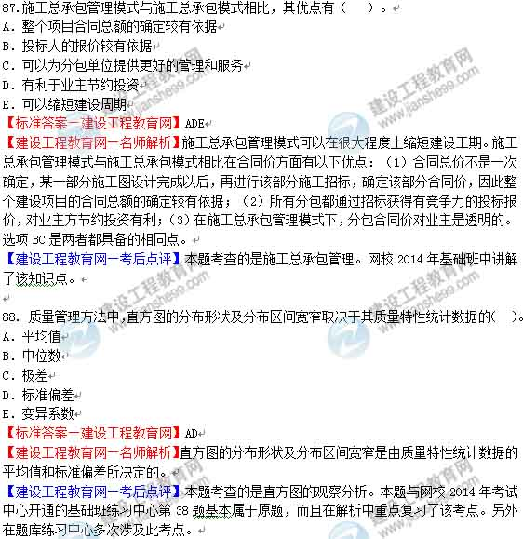

89. 按事故责任分类，工程质量事故可分为（ ）。
A．指导责任事故
B．管理责任事故
C．技术责任事故
D．操作责任事故
E．自然灾害事故
【标准答案—建设工程教育网】ADE
【建设工程教育网—名师解析】按事故责任分类分为：指导责任事故、操作责任事故、自然灾害事故。
【建设工程教育网—考后点评】本题考查的是工程质量事故。该知识点与网校2014年考试中心开通的习题班练习中心第28题考点基本相同，而且在解析中重点复习了该考点。另外在题库练习中心多次涉及此考点。

90．根据《质量管理体系 基础和术语》（GB/T 19000-2008/ISO9000：2005），企业质量管理体系文件由（ ）构成。
A．质量方针和质量目标
B．质量记录
C．质量报告
D．质量手册
E．程序性文件
【标准答案—建设工程教育网】ABDE
【建设工程教育网—名师解析】质量管理体系文件包括质量方针和质量目标，质量记录、质量手册和程序性文件。
【建设工程教育网—考后点评】本题考查的是企业质量管理体系文件的构成。本题与网校2014年考试中心开通的基础班练习中心第63题基本属于原题，而且在解析中重点复习了该考点。另外在题库练习中心多次涉及此考点。

91. 某施工项目为实施成本管理收集了以下资料，其中可以作为编制施工成本计划依据的有（ ）。
A．施工预算
B．已签订的工程合同
C．已签订额分包合同
D．施工图预算
E．资源市场价格
【标准答案—建设工程教育网】ABCE
【建设工程教育网—名师解析】施工成本计划的编制依据包括：（1）投标报价文件；（2）企业定额、施工预算；（3）施工组织设计或施工方案；（4）人工、材料、机械台班的市场价；（5）企业颁布的材料指导价、企业内部机械台班价格、劳动力内部挂牌价格；（6）周转设备内部租赁价格、摊销损耗标准；（7）已签订的工程合同、分包合同（或估价书）；（8）结构件外加工计划和合同；（9）有关财务成本核算制度和财务历史资料；（10）施工成本预测资料；（11）拟采取的降低施工成本的措施；（12）其他相关资料。
【建设工程教育网—考后点评】本题考查的是施工成本计划编制依据。网校2014年基础班中讲解了该知识点。

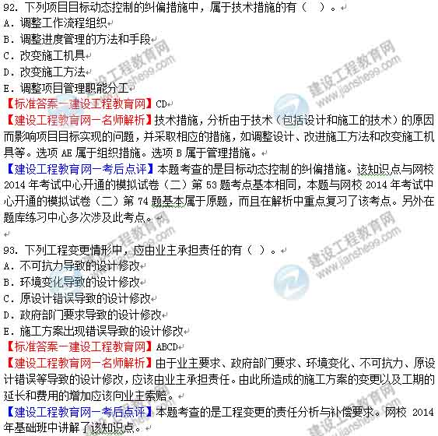

94.某工程双代号时标网络计划，在第5天末进行检查得到的实际进度前锋线如下图所示，正确的选项有（ ）。
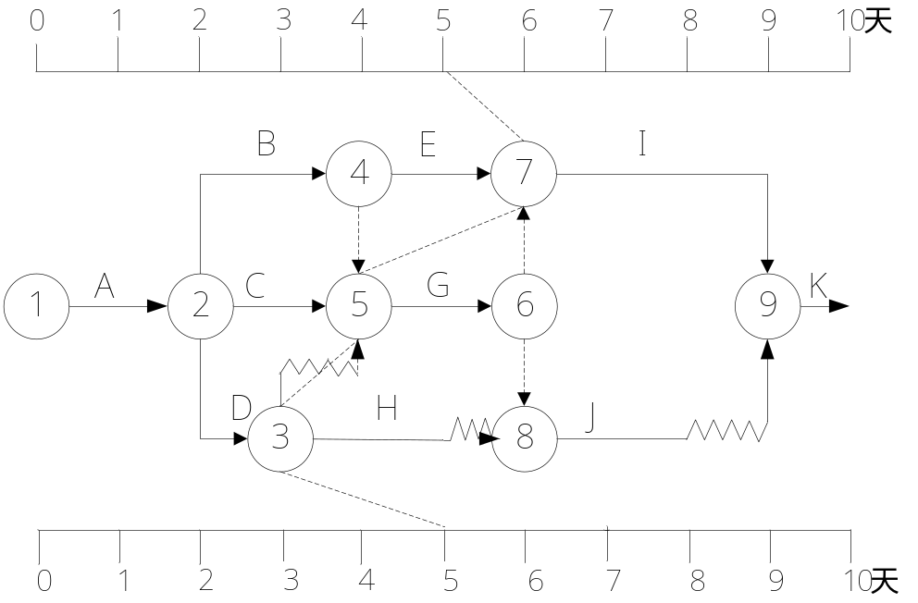
A．H工作还剩1天机动时间
B．总工期缩短1天
C．H工作影响总工期1天
D．E工作提前1天完成
E．G工作进度落后1天
【标准答案—建设工程教育网】DE
【建设工程教育网—名师解析】本题考查时标网络计划前锋线的应用。参考教材P154。
【建设工程教育网—考后点评】本题考查的是网络图前锋线与工期。网校2014年基础班中讲解了该知识点。

95. 根据《建设工程项目管理规范》(GB/T 50326—2006)，项目经理的职责有（ ）。
A.主持编制项目管理实施规划
B.对资源进行动态管理
C.进行授权范围内的利益分配
D.主持项目经理部工作
E.在授权范围内协调与项目有关的内、外部关系
【标准答案—建设工程教育网】ABC
【建设工程教育网—名师解析】根据《建设工程项目管理规范》(GB/T 50326—2006)，项目经理应履行下列职责：（1）项目管理目标责任书规定的职责；（2）主持编制项目管理实施规划，并对项目目标进行系统管理；（3）对资源进行动态管理；（4）建立各种专业管理体系，并组织实施；（5）进行授权范围内的利益分配；（6）收集工程资料，准备结算资料，参与工程竣工验收；（7）接受审计，处理项目经理部解体的善后工作；（8）协助组织进行项目的检查、鉴定和评奖申报工作。选项DE属于项目经理的权限。附注：项目经理的职责和权限容易相混淆。
【建设工程教育网—考后点评】本题考查的是项目经理的职责。网校2014年基础班中讲解了该知识点。

96.建设工程项目总进度目标论证时，调查研究和收集资料工作包括（ ）。
A.收集类似项目进度资料
B.收集与进度有关的该项目组织资料
C.了解该项目的总体部署
D.了解和收集项目决策阶段有关项目进度目标确定的情况和资料
E.了解项目的工作编码资料
【标准答案—建设工程教育网】ABCD
【建设工程教育网—名师解析】调查研究和收集资料包括如下工作：（1）了解和收集项目决策阶段有关项目进度目标确定的情况和资料；（2）收集与进度有关的该项目组织、管理、经济和技术资料；（3）收集类似项目的进度资料；（4）了解和调查该项目的总体部署；（5）了解和调查该项目实施的主客观条件等。
【建设工程教育网—考后点评】本题考查的是项目总进度目标论证的工作步骤。网校2014年基础班中讲解了该知识点。

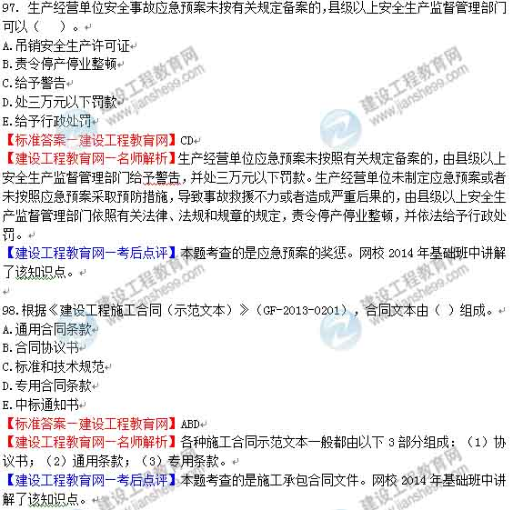

99.下列企业安全生产教育培训形式中，属于员工经常性教育的有（ ）。
A.安全活动日
B.事故现场会
C.安全技术理论培训
D.安全生产会议
E.改变工艺时的安全教育
【标准答案—建设工程教育网】ABD
【建设工程教育网—名师解析】本题考查的是安全生产教育培训制度。企业员工的安全教育主要有新员工上岗前的三级安全教育、改变工艺和变换岗位安全教育、经常性安全教育三种形式。其中，经常性安全教育的形式有：每天的班前班后会上说明安全注意事项；安全活动日；安全生产会议；事故现场会；张贴安全生产招贴画、宣传标语及标志等。
【建设工程教育网-考后点评】本题与网校题库模拟试卷二第61题、模拟试卷三55题所考察的知识点类似。

100.采用过程控制的方法控制施工成本时，控制的要点有（ ）。
A.材料费同样采用“量价分离”原则进行控制
B.材料价格由项目经理负责控制
C.对分包费用的控制，重点是做好分包工程询价、验收和结算等工作
D.实行弹性需求的劳务管理制度
E.做好施工机械配件和工程材料采购计划
【标准答案—建设工程教育网】ACDE
【建设工程教育网—名师解析】本题考查的是施工成本的过程控制方法。选项B，正确的表述应为“材料价格主要由材料采购部门控制”。
【建设工程教育网—考后点评】本题考查的是施工承包合同文件。网校2014年基础班中讲解了该知识点。

